Бытовые навыки — это уход за собой и окружающей средой (уборка помещения, уход за одеждой, приготовление пищи).

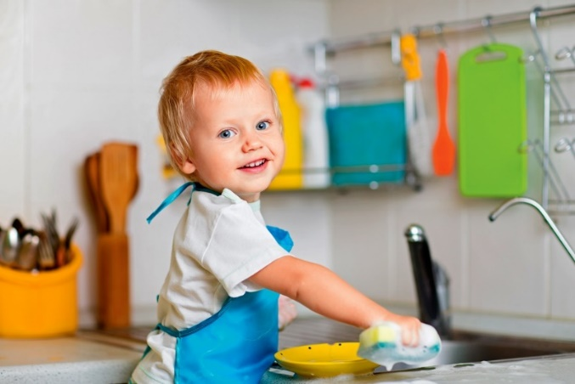
В социально-бытовые навыки входят:
Навыки личной гигиены
Навыки поведения за столом (организация места, правильное положения ложки в руках, самостоятельный прием пищи и т.д.)
Одежда (отношения к одежде)
Безопасность
Навыки помощи по дому
(убрать свои игрушки, накрыть на стол, убрать со стола и т.д.)
Некоторые особенности социально-бытового развития детей 1,5 лет:
- Совершенствуется самостоятельность в предметно-игровой деятельности и самообслуживании. Ребёнок постепенно овладевает умением самостоятельно есть любую пищу, умываться и мыть руки, ходить в туалет на горшок, приобретает навыки опрятности и аккуратности.
- Ребёнок пытается подражать поведению взрослых. Например, если мама вытирает пыль или моет посуду, то ему тоже хочется взять тряпку или губку, если папа забивает гвозди, малыш тянется к молотку.
- Ребёнок умеет снимать с себя некоторые предметы одежды — например, шапку, носочки, расстёгнутые туфли или кофту.
- Малыш самостоятельно пьёт из чашки.
- Умеет держать ложку — правда, в кулачке, — сам ест пюре, пытается есть жидкую пищу.
- Любит умываться, сам подставляет ладошки под воду, пробует вытираться полотенцем.
- Пытается сообщить звуками или жестами о своих физиологических потребностях, не любит ходить неопрятным.
- Полуторагодовалый ребёнок уже может самостоятельно убирать за собой игрушки, знает место их хранения.
- В этом возрасте можно прививать первые навыки чистки зубов — конечно, без использования пасты.
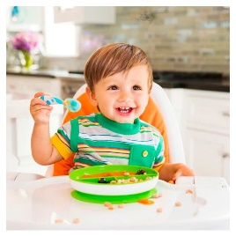

В полтора года у ребенка появляется желание все делать самостоятельно. Он пытается подражать действиям взрослого: мама моет полы, ребенок, пытается тереть тряпочкой пол, папа забивает гвозди, ребенок, тоже пытается это повторить, так же интерес к протиранию пыли, развешиванию мокрого белья, подметанию полу и многое другое. Прививайте ребенку бытовые навыки, помогая маме по хозяйству, а папе помогая выполнять мужские обязанности по дому. Дети при этом чувствуют себя взрослыми и особенно охотно все выполняют. Развивая таким образом ценностное отношение к труду.
В этот момент очень важно родителям поддержать этот интерес и дать возможность на доступном уровне присоединиться к уходу за домом и самостоятельности.
Для развития ребёнка в бытовом плане можно вовлекать его в домашние дела. Это позволит развить когнитивные способности, крупную и мелкую моторику, тренировать память. Например, можно предложить ребёнку:
- доставать или загружать бельё в стиральную машину;
- относить мусор в ведро по просьбе;
- раскладывать столовые приборы по группам: ложки, вилки, ножи;
- готовить еду вместе с родителями: что-то перекладывать, насыпать, размешивать ложкой, наливать, месить тесто;
- разбирать и раскладывать по местам покупки из пакета;
- выполнять просьбы вроде «Пожалуйста, подай мне яблоко».
Также можно показать ребёнку правильную модель поведения. Например, убирать постель вместе, показывать, как мыть посуду.
Ещё один способ — устроить игру.
Например, играть на кухне, во время уборки дома.
Итак, например, печем пирожки с ребёнком.
- Здорово, если малыш сам проявил инициативу.
- Рассказывая, что кладем в тесто, мы развиваем новые понятия и слова.
- Когда ребенок сам насыпает, например, ложкой муку, сахар, лепит сам пирожки, это развивает его мелкую моторику.
- Можно повторять формы, счёт, понятия «больше-меньше», «много-мало», «один-много», изучаем предлоги,
- Учим предлоги: сковородка НА плите, мы - ОКОЛО плиты, положи в, перед, за. Если ребёнок ещё плохо знает предлоги, просим повторить. Если уже знаком с ними, то задаём вопросы.
- Обогащаем речь. Рассказываем, какие у нас оладьи-ароматные, пышные, вкусные, сладкие.
- Можем повторить правила этикета, т.е. используем слова «спасибо» и «пожалуйста». Как просить оладушек, что отвечать, когда тебе дали.

Ещё мне кажется очень полезным разбирать покупки из продуктового магазина. Ведь детки буквально от года любят это делать. Обязательно проговариваем вслух, как называется каждый продукт, овощ, фрукт и т.д.
Также с года - полутора можно озвучивать цвета при любой удобной возможности.
Уборка поможет запомнить названия мебели, бытовой техники, научиться ориентироваться в квартире (полезно для пространственного мышления).

МАДОУ № 133 города Тюмени
Служба ранней помощи.

Развитие социально-бытовых навыков у ребенка раннего возраста.
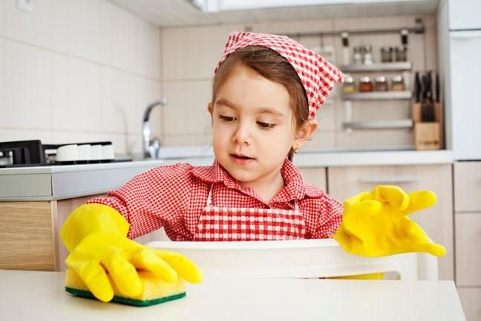

Педагог-психолог Зырянова А. В.

Тюмень, 2025 год.

